
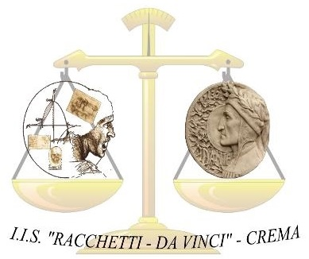

Ministero dell’Istruzione, Università e Ricerca
Istituto d’Istruzione Superiore “Racchetti – Da Vinci” Crema
Via Ugo Palmieri, 4 - tel. 0373 256424 – 0373257277 e-mail: CRIS013001@pec.istruzione.it / CRIS013001@istruzione.it

Io sottoscritto…………………………………………………………………………...

genitore di: (nome e cognome alunno/a)...............................................................................

attualmente frequentante la classe……………………………………………………...

CHIEDO

un attestato per il versamento di €…………………………….da me effettuato in data

…………………………a favore dell’Istituto, riferito all’a.s………………...…quale:

erogazione liberale a favore di codesto Istituto Scolastico per “l’innovazione tecnologica e l’ampliamento dell’offerta formativa”, come previsto dalle Legge n. 40/2007, ai fini della detrazione fiscale.

Crema, lì………………….

Firma del genitore

…………………………………

